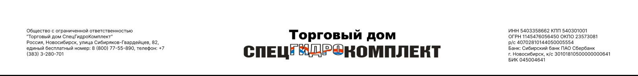
Опросный лист заказа насосного оборудования

Заказчик_____________________________________________________________________________________
Количество ________________ шт. Аналог _____________________________________________________
Годовая (перспективная) потребность _______________________________________________________шт.

№ | Наименование параметра (характеристики) | Размерность | Требования заказчика
1 | ФУНКЦИОНАЛЬНЫЕ
1.1 | Подача | м³/ч
1.2 | Напор | м
1.3 | Давление на входе / выходе (не более) | кгс/см²
1.4 | Кавитационный запас (не более) | м
1.5 | Для полупогружных (погружных) насосов:
1.5.1 | Глубина погружения (расстояние от поверхности жидкости до всасывающего патрубка) | м
2 | ПЕРЕКАЧИВАЕМАЯ СРЕДА
2.1 | Наименование перекачиваемой среды
2.2 | Содержание твердых частиц:
2.2.1 | Объемная концентрация | %
2.2.2 | Размеры частиц (абразивных/неабразивных) | мм
2.3 | Рабочая температур, tp | ⁰С
2.4 | Вязкость (кинематическая) при tp | сСт (мм²/с)
2.5 | Плотность при tp | кг/м³
3 | МАТЕРИАЛЫ СТОЙКИЕ В ПЕРЕКАЧИВАЕМОЙ СРЕДЕ
- СТАЛЬ 20Х13Л, 12Х18Н9Т, 35Л или другие
- оловянистая бронза
- СЧ20
- резина ИРП 1225, ИРП 1314
4 | УПЛОТНЕНИЕ ВАЛА
4.1 | Сальниковое одинарное/двойное (С/СД)
4.2 | Торцовое одинарное/двойное (5/55)
5 | УСЛОВИЯ ЭКСПЛУАТАЦИИ (УСТАНОВКИ)
5.1 | Климатическое исполнение и категория размещения при эксплуатации по ГОСТ 15150-69
5.2 | Класс взрывоопасности и пожарной зоны размещения по ПУЭ
5.3 | Необходимость подвода охлаждающей/обогревающей среды | да/нет
6 | ПРИВОД
6.1 | Напряжение, количество фаз
6.2 | Частота сети
6.3 | Возможность частотного регулирования | да/нет
6.4 | Необходимая степень защиты | IP23/ IP54 / IP55
7 | ПРИЛОЖЕНИЕ: схема установки, другие требования

Опросный лист заполнил (Ф.И.О., должность, дата)________________________________________________________
_____________________________________________________________________________________________________
Адрес:________________________________________________________________________________________________
Тел.____________________________ факс___________________________ E-mail ________________________________

*К рассмотрению принимаются опросные листы с полностью заполненными строками

